****

**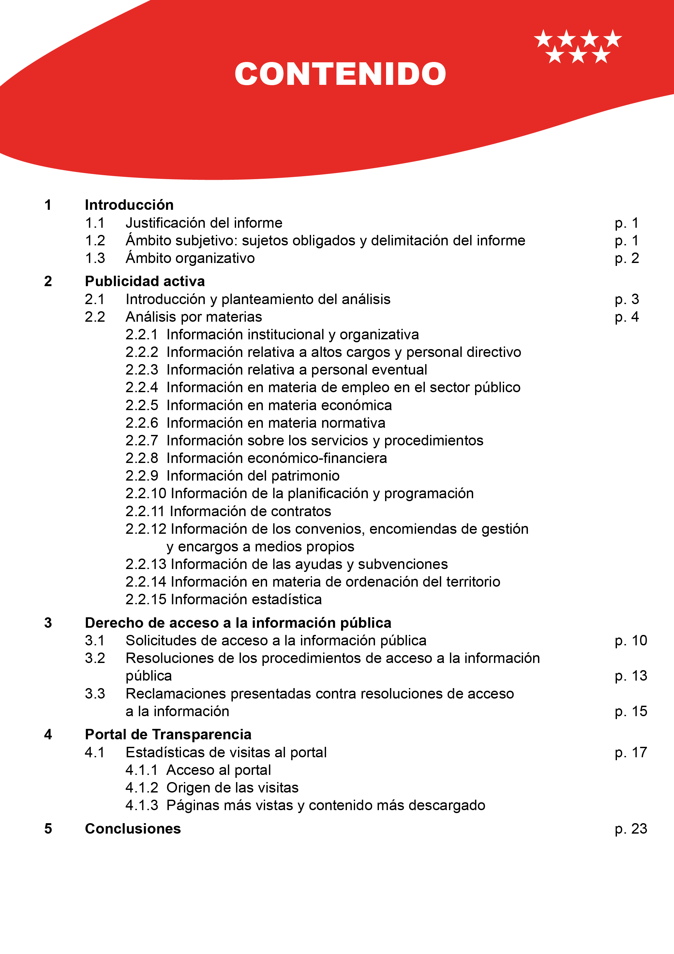**

****

**1.1 Justificación del informe.**

La Ley 10/2019, de 10 de abril, de Transparencia y de Participación de la Comunidad de Madrid (en adelante, LTPCM), establece en su artículo 28.1 que, en el ámbito de la Administración pública de la Comunidad de Madrid y de su sector público, la Oficina de Coordinación de la Transparencia se encargará de elaborar un informe anual sobre el cumplimiento de las obligaciones en materia de publicidad activa y de derecho de acceso.

Como se ha venido haciendo en los años precedentes, procede ahora realizar un análisis sobre la aplicación de la citada ley durante el año 2022 tanto desde la vertiente de la publicidad activa como en relación al ejercicio del derecho de acceso a la información pública reconocido a los ciudadanos.

**1.2 Ámbito subjetivo: sujetos obligados y delimitación del informe.**

El ámbito subjetivo de aplicación de la LTPCM comprende tanto la Administración pública de la Comunidad de Madrid como la Administración pública de las entidades locales y de las universidades públicas de la Comunidad de Madrid en todo aquello que no afecte a la autonomía local y universitaria constitucionalmente reconocida, así como a las entidades públicas y privadas vinculadas o dependiente de las mismas.

Además, en lo que se refiere a su actividad administrativa, quedan sujetos a lo establecido en la ley, la Asamblea de Madrid, la Cámara de Cuentas, las corporaciones de derecho público madrileñas y las federaciones y clubes deportivos.

El ámbito de aplicación del presente informe se concreta en la Administración general de la Comunidad de Madrid y su Administración institucional, respecto de la cual en el Portal de Transparencia se proporciona la información institucional y organizativa que exige la LTPCM.

Asimismo, en el Portal de Transparencia, en el apartado “Sector Público Autonómico” se facilita información relativa a las entidades que aparecen en la Ley de Presupuestos Generales de la Comunidad de Madrid, agrupadas por tipo de entidad. Y en el apartado “Sujetos obligados” se publica una relación pormenorizada de entidades a las que resulta de aplicación la LTPCM, con enlaces a sus respectivas páginas web, lo que permite tener acceso desde el propio Portal a toda la información que es responsabilidad de la Comunidad y del resto de los sujetos obligados publicar.

**1.3 Ámbito organizativo.**

El artículo 28.1 de la LTPCM indica que “En el ámbito de la Administración pública de la Comunidad de Madrid y de su sector público, se creará la Oficina de Coordinación de la Transparencia”. De acuerdo con el Decreto 191/2021, de 3 de agosto, del Consejo de Gobierno, por el que se establece la estructura orgánica de la Consejería de Presidencia, Justicia e Interior, las funciones atribuidas a la Oficina de Coordinación de la Transparencia por el artículo 28.1 de la LTPCM son ejercidas por la Subdirección General de Gobierno Abierto y Transparencia, dependiente de la Dirección General de Transparencia y Atención al Ciudadano.

Desde esta Subdirección General se coordina la labor de las distintas consejerías, ofreciéndolas asesoramiento técnico, se aprueban las directrices que se deben de aplicar para la publicación de la información, se gestiona el Portal de Transparencia de la Comunidad de Madrid, y se lleva a cabo el seguimiento y control de la correcta tramitación de las solicitudes de acceso a la información pública y de sus reclamaciones.

Hay que destacar también la importante labor que se desarrolla en las 9 consejerías de la Administración autonómica, a través de las **unidades de transparencia** adscritas a sus Secretarías Generales Técnicas. Son estas unidades las encargadas de publicar y mantener actualizada la información relativa a sus respectivos ámbitos y de controlar la tramitación de las solicitudes de acceso a la información pública.

**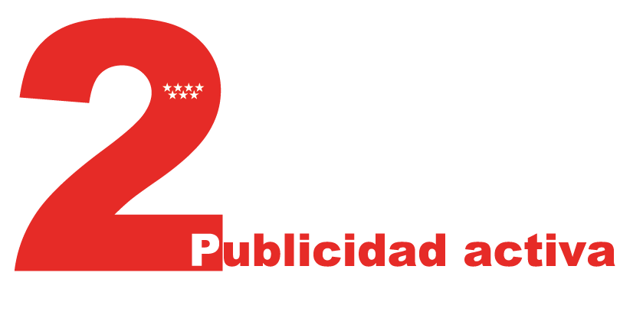**

* 1. **Introducción y planteamiento del análisis.**

La publicidad activa se define por la LTPCM como la obligación de **difundir la información pública y de garantizar la transparencia de la actividad pública de oficio**, de forma permanente y veraz, atendiendo a los criterios establecidos en el Capítulo II del Título II de la citada ley.

A tal efecto, la Administración de la Comunidad de Madrid cuenta con un Portal de Transparencia, accesible para los ciudadanos, en el que se trabaja para ofrecer la información de un modo comprensible, estructurado y actualizado.

Durante los primeros años de vigencia de la LTPCM, la prioridad en el ámbito de la publicidad activa ha sido recoger en el Portal de Transparencia la información relacionada en el Capítulo II del Título II de la citada ley, y mantenerla actualizada. En el año 2022 se ha continuado con esta labor de actualización de la información y se ha revisado y modificado la redacción de determinados apartados con el objetivo de hacerlos más accesibles.

Asimismo, se sigue trabajando para ofrecer información en el Portal de Transparencia que se considera relevante y de utilidad para el conjunto de los ciudadanos. Destacan en este aspecto: la incorporación en el año 2022 de un contenido sobre los desplazados de Ucrania, que ofrece información estadística sobre las actuaciones llevadas a cabo para facilitarles el acceso a los servicios públicos puestos a su disposición; el contenido denominado “Dónde van mis impuestos”, con información sobre la distribución de los tributos cedidos a la Comunidad de Madrid entre los diferentes sectores y servicios públicos, y un nuevo contenido relativo a estudios demoscópicos y estadísticos.

En relación con la regulación de la publicidad activa, hay que hacer mención a la Ley 11/2022, de 21 de diciembre, de Medidas Urgentes para el Impulso de la Actividad Económica y la Modernización de la Administración de la Comunidad de Madrid, que ha modificado determinados artículos de la LTPCM, simplificando el contenido de las obligaciones documentales para altos cargos y personal directivo y mejorando la redacción relativa a los gastos protocolarios y a las dietas y gastos de viaje.

El análisis de cada una de las materias que deben de ser objeto de publicación en el Portal se ha articulado bajo el siguiente planteamiento: definición de la materia, ubicación en el Portal, grado de cumplimiento y, en su caso, posibles mejoras a abordar.

Junto con el presente informe, se publica una memoria que recoge el grado de cumplimiento de las obligaciones de publicidad activa de las distintas consejerías en sus respectivos ámbitos.

**2.2** **Análisis por materias.**

**2.2.1** **Información institucional y organizativa.**

La ley exige la publicación de información institucional y organizativa, de tal forma que se ofrezca una visión sobre el modo en que están organizadas la Administración y sus entidades. Se hace referencia a diversos ámbitos como la institución y sus funciones, funcionamiento del Gobierno, relación de sujetos obligados por la ley, así como la publicación de agendas de reuniones.

Esta información está publicada dentro de los apartados “Transparencia en la Comunidad” y “Organización y recursos”, en los que se mantiene actualizada la información relativa a la estructura organizativa de la Administración, detallando su composición, funciones y competencias. En este ámbito material, la información se actualiza de manera continua, incorporándose en el Portal cualquier novedad que se produzca tras su publicación en el Boletín Oficial de la Comunidad de Madrid.

Se publica, asimismo, la información relativa a los órganos colegiados adscritos a las distintas consejerías, con su ficha de unidad organizativa, que incluye responsables, competencias, normativa y composición.

Las entidades vinculadas o dependientes de la Comunidad de Madrid publican la información exigida por la LTPCM, bien en sus propias páginas web, bien en el Portal de Transparencia de la Comunidad de Madrid. Esta información se puede localizar en el apartado del Portal denominado “Sujetos obligados”.

En el contenido “Sector Público Autonómico” aparecen las entidades recogidas en la Ley 4/2021, de 23 de diciembre, de Presupuestos Generales de la Comunidad de Madrid para 2022, agrupadas por tipo: empresas públicas, fundaciones, consorcios y otros entes. Con esta publicación se ha pretendido hacer más accesible la información al presentar estas entidades agrupadas en un único punto y ordenadas por categorías, y, al mismo tiempo, se ha descargado el volumen de información que se presentaba en la organización de cada consejería. Este contenido, unido al de sujetos obligados, completa y recoge el ámbito subjetivo definido en la ley prácticamente en su totalidad.

En relación con los sujetos obligados referidos en el artículo 3 de la ley, anualmente se actualiza el listado de las entidades privadas que perciben ayudas o subvenciones de la Administración de la Comunidad de Madrid en una cuantía superior a 60 000 euros, así como aquellas entidades que participan en la prestación de servicios públicos de sanidad, educación y servicios sociales.

* + 1. **Información relativa a altos cargos y personal directivo.**

La ley establece la obligación de publicar información completa sobre altos cargos y personal directivo, referida a su trayectoria profesional previa, situación patrimonial y actividades que pueden compatibilizar con el cargo público. Se encuentra publicada en la pestaña “Organización y recursos” con un apartado destinado a los “altos cargos”.

Se ha creado una ficha individual para cada alto cargo o personal directivo, donde se recoge toda la información exigida en la ley: datos identificativos y de contacto, perfil profesional, funciones, órganos colegiados de los que es miembro, su agenda, relación de gastos protocolarios, dietas y gastos de viaje y declaración de bienes, derechos y actividades.

La información recogida en estas fichas individuales ha sido objeto de actualización a lo largo del año.

* + 1. **Información relativa a personal eventual.**

Se exige la publicación de información completa del personal eventual, es decir, aquel personal que es nombrado, con carácter no permanente, para realizar funciones de confianza o asesoramiento especial de los altos cargos de la Administración. Esta información se encuentra publicada en la pestaña “Organización y recursos”, en el apartado “personal eventual”, organizada por consejerías, y dentro de cada una, el personal eventual se presenta agrupado en jefe de gabinete, asesores, secretaría y conductores.

Al igual que la información relativa a altos cargos, se han actualizado las fichas del personal eventual ofreciendo, asimismo, información sobre su perfil profesional, funciones y retribuciones. En esta materia cabe destacar la homogeneización en la descripción de sus funciones.

* + 1. **Información en materia de empleo en el sector público.**

Se exige publicar la información necesaria para mostrar la situación del personal al servicio de las administraciones públicas, así como de los procesos para incorporar nuevos efectivos. Esta información se encuentra publicada en la pestaña “Organización y recursos”, en los apartados “Personal al servicio de la Administración” y “Relaciones sindicales”.

La LTPCM establece una regulación singular no contemplada en la legislación básica estatal. Entre los diversos contenidos a publicar se pueden destacar los instrumentos de gestión (relaciones de puestos de trabajo, catálogos de puestos, plantillas de personal) o el número de liberados sindicales, así como la desagregación del personal atendiendo a distintos criterios (género, grupos de clasificación, personal funcionario -de carrera o interino-) y personal laboral (fijo, indefinido o temporal).

La información publicada se ajusta a las exigencias legales, siendo de especial interés la publicación en datos abiertos de la relación de puestos de trabajo del personal al servicio de la Administración General y de Justicia, con una frecuencia de actualización mensual. En el año 2022 se ha mejorado la estructura de esta información y se ha añadido un recurso explicativo de los distintos códigos utilizados para hacer esta materia más comprensible.

* + 1. **Información en materia económica.**

La LTPCM requiere la publicación de información relativa a las remuneraciones percibidas por el personal al servicio de la Administración pública, así como los gastos originados en el desempeño de sus funciones y la situación patrimonial de altos cargos y personal directivo. Esta información se localiza en la pestaña “Organización y recursos”, donde se ofrece un contenido general relativo a las retribuciones de altos cargos.

Junto a este contenido, en la ficha de cada alto cargo se facilita información particular sobre retribuciones, declaraciones de bienes, derechos yactividades, gastos protocolarios y dietas y gastos de viaje.

* + 1. **Información en materia normativa.**

Bajo la pestaña “Normativa y planificación” se ofrece una visión de conjunto, y con un alto grado de detalle, del proceso de elaboración de normas y del repertorio legislativo.

Como novedad respecto a la normativa estatal, la LTPCM incorpora la monitorización del proceso de creación de distintos tipos de normas mediante la posibilidad de consultar su estado de tramitación y la documentación que lo acompaña.

Los trámites de consulta pública, de audiencia e información pública, así como los expedientes en exposición pública, se presentan de forma individualizada a fin de facilitar su acceso.

Las exigencias de la ley en este ámbito se ven ampliamente cumplidas.

* + 1. **Información sobre los servicios y procedimientos.**

Se exige en este apartado la publicación de información sobre aspectos del funcionamiento de las administraciones públicas en su trato directo con la ciudadanía. Esta información se encuentra publicada en la pestaña “Servicios y procedimientos”, facilitándose un inventario de procedimientos administrativos y un inventario de centros y servicios. Respecto a los centros, se ha añadido un enlace desde el que se puede acceder a toda la información de los centros de la Comunidad de Madrid, mejorando así la accesibilidad y el cumplimiento de la obligación legal.

* + 1. **Información económico-financiera.**

La información relativa a ingresos, gastos, información contable y de endeudamiento que exige la LTPCM se encuentra publicada en la pestaña “Presupuestos, contratos y subvenciones”.

La ley establece un régimen de publicidad activa en esta materia amplio y exhaustivo. La parte referida a la información presupuestaria y contable recoge tanto los presupuestos como su ejecución, los informes y cuentas que deban rendirse, así como los planes de reequilibrio y ajuste, entre otras cuestiones.

La información publicada se encuentra en el espacio de transparencia del Portal de Presupuestos. La mayoría de la información se aloja directamente en este espacio, aunque determinadas cuestiones están enlazadas a la página web del Ministerio de Hacienda, en la que se publican datos de todas las comunidades autónomas.

En relación con la información presupuestaria y contable, hay que tener en cuenta que parte de esta información se obtiene a ejercicio cerrado, por lo que las actualizaciones de datos referidas a 2022 se incorporan en el primer trimestre de 2023.

La parte dedicada a los ingresos y gastos recoge información sobre financiación -tributos y otros recursos-, su relación con los gastos -déficit/superávit, entre otras variables- y especialmente con gastos concretos como gastos de personal, en arrendamientos, en publicidad y patrocinio, en las distintas políticas, etc.

A la fecha de elaboración del informe están disponibles los datos que muestran la relación entre el déficit/superávit en comparación con otras variables (artículo 18.b) 2º).

En relación a los gastos realizados en campañas de publicidad institucional y en concepto de patrocinio, cada año se actualiza la información de los planes de medios y los criterios.

Finalmente, se aborda el endeudamiento: importe de deuda pública (en varias variables), operaciones de préstamo y crédito, avales y operaciones de arrendamiento financiero.

* + 1. **Información del patrimonio.**

La ley establece la obligación de publicar información relativa a los bienes que integran el patrimonio de la Administración de la Comunidad de Madrid, lo que se materializa en el Portal de Transparencia en la pestaña “Organización y recursos”, dentro del apartado “Patrimonio y bienes de la Administración”.

La información sobre patrimonio se ha actualizado recientemente siguiendo el mismo modelo de datos de años anteriores. Igualmente, se ha actualizado la información relativa a vehículos oficiales, donde se recogen aquellos vehículos que son de titularidad de la Administración y son usados para el ejercicio de sus funciones por parte del personal al servicio de la misma. Se ha mejorado la estructura de la información mediante el uso de catálogos tanto para el uso al que se destinan, como para la categorización de los vehículos.

* + 1. **Información de la planificación y programación.**

Se exige la publicación de información relativa a los instrumentos de planificación que permita conocer la programación de actuaciones futuras, el estado de ejecución de aquellas ya iniciadas, y el grado de cumplimiento de los objetivos marcados. Esta información se encuentra publicada en la pestaña “Normativa y planificación”.

* + 1. **Información de contratos.**

La ley establece la publicación de información, datos y documentos sobre los contratos celebrados por la Comunidad de Madrid referida, tanto a la actividad general de contratación, como en relación a algunos contratos concretos: menores, obras públicas y concesión de servicios públicos.

Las obligaciones establecidas en la LTPCM tienen por finalidad permitir conocer el detalle de los contratos, así como la estructura organizativa encargada de su gestión.

Esta información se encuentra publicada en la pestaña “Presupuestos, contratos y subvenciones”, en el apartado “contratos”, en el que de manera estructura se presentan enlaces al Portal de la Contratación Pública de la Comunidad de Madrid, que se configura, por la normativa propia en materia de contratos, como el lugar donde dar cumplimiento a las obligaciones de publicidad activa. En el año 2022 se ha modificado este Portal, mejorando su accesibilidad.

Cada contrato cuenta con una ficha en la que se publica la información y documentos exigidos tanto por la LTPCM como por la Ley de Contratos del Sector Público. La publicación de la información corresponde a la consejería promotora de cada contrato.

Con carácter general, la información de contratos se está publicando conforme a las prescripciones de la LTPCM, aunque hay que tener en cuenta que los criterios y filtros de búsqueda en esta materia vienen marcados por normativa estatal, cuya finalidad es la homogeneidad en todos los portales de contratación de las administraciones públicas, y estos requisitos no siempre están alineados con las exigencias de la LTPCM.

En el año 2022 en el apartado de contratos del Portal de Transparencia se ha añadido un nuevo contenido referido a la documentación generada por la Comisión de Evaluación Financiera creada por el Decreto 27/2022, de 4 de mayo, con la finalidad de informar acerca de la sostenibilidad financiera de los contratos de concesión de obras y de servicios, y de los acuerdos de restablecimiento del equilibrio económico.

* + 1. **Información de los convenios, encomiendas de gestión y encargos a medios propios.**

La ley establece la exigencia de publicar información, con gran nivel de detalle, relativa a la actuación de la Administración en colaboración o mediante actuaciones de terceros, información que se encuentra publicada en la pestaña “Presupuestos, contratos y subvenciones”, en distintos apartados dada su diferente naturaleza jurídica.

En relación a la actividad convencional de la Administración de la Comunidad de Madrid, desde el Registro de Convenios se facilita la información exigida por la LTPCM, con mención de las partes firmantes, su objeto, obligaciones económicas, plazo y condiciones de vigencia, objeto y fecha de las distintas modificaciones realizadas, boletín oficial en que se publican y registro en el que están inscritos los Convenios. Asimismo, desde el buscador de convenios se puede descargar el convenio firmado, que recoge toda la información.

Los encargos a medios propios se regulan por la Ley de Contratos del Sector Público, por lo que se encuentran publicados en el Portal de Contratación. En aras de facilitar la accesibilidad se ha incluido un enlace directo.

* + 1. **Información de las ayudas y subvenciones.**

La LTPCM exige la publicación de diversa información que permita conocer la planificación y desarrollo de las actuaciones financiadas a través de ayudas y subvenciones. Esta información se encuentra publicada en la pestaña “Presupuestos, contratos y subvenciones”.

En concreto, la ley se refiere a los planes estratégicos, la relación de líneas de ayudas o subvenciones cuya convocatoria esté prevista durante cada ejercicio, la fórmula de cálculo para la determinación de la cuantía, así como cuestiones muy concretas sobre la gestión de cada subvención, como reintegros, sanciones, etc. La ley hace una mención específica sobre las subvenciones concedidas sin promover la concurrencia (nominativas).

Hay que tener en cuenta que la Base de Datos del Sistema Nacional de Subvenciones se configura, de acuerdo con la Ley General de Subvenciones, como el sistema nacional de publicidad de subvenciones, a la que todas las administraciones están obligadas a enviar información en los términos establecidos en su normativa.

* + 1. **Información en materia de ordenación del territorio.**

La LTPCM hace referencia a la publicación de los instrumentos de ordenación del territorio, que comprende el marco jurídico general (normas, programas, directrices y planes), que orientan y regulan las actuaciones y procesos de asentamiento sobre el territorio, integrador y coordinador de las políticas públicas con incidencia en el territorio entendido como espacio físico. Esta información se encuentra publicada en la pestaña “Territorio y transparencia”.

La información publicada se ajusta a lo exigido por la ley y se presenta a través de diversos visores e informaciones georreferenciadas.

Habida cuenta de la complejidad técnica de la materia, el reto es hacerla más comprensible para la ciudadanía.

* + 1. **Información estadística.**

Finalmente, la LTPCM exige la publicación de información estadística necesaria para valorar el grado de cumplimiento y la calidad de los servicios públicos, así como otra información estadística de interés. Esta información se encuentra publicada en la pestaña “Presupuestos, contratos y subvenciones”, en el apartado “Datos estadísticos”.

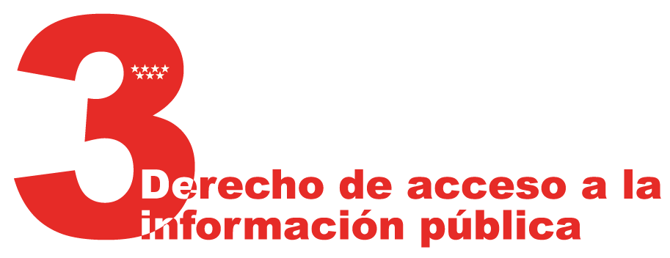

Los datos sobre el derecho de acceso a la información pública en el ámbito de la Administración de la Comunidad de Madrid durante 2022 confirman el incremento de su ejercicio de años anteriores. Aunque la cifra global de solicitudes recibidas y tramitadas desciende respecto a 2021, el condicionante de la pandemia de COVID-19 y cuestiones asociadas como temas de interés especial en las solicitudes recibidas en 2021 ha desaparecido paulatinamente, por lo que puede considerarse un año de vuelta a la normalidad respecto a las informaciones requeridas, sin incrementos destacables por situaciones excepcionales.

## Solicitudes de acceso a la información pública.

Durante el año 2022 se han tramitado 1.351 solicitudes de acceso a la información pública. Los siguientes gráficos muestran los datos en comparación con años anteriores y desglosados conforme a diferentes criterios.

Gráfico 3.1: Solicitudes de acceso por año durante el periodo 2015-2022

*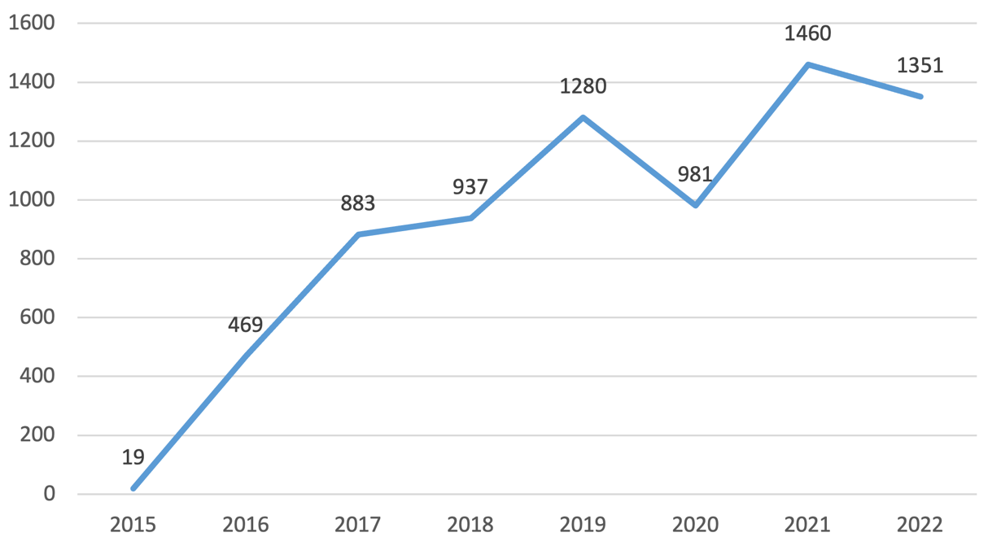*

Tras un incremento cercano al 50 % de las solicitudes recibidas en 2021 respecto a 2020, puede confirmarse la excepcionalidad de los datos de los dos años precedentes: la situación de emergencia sanitaria en 2020 y la centralidad de la pandemia como tema de interés en 2021.

El año 2022 confirma un incremento lógico en la evolución registrada en años previos: aunque la cifra total de solicitudes recibidas muestra un decrecimiento del 7,5 % respecto a 2021, si se valoran estos datos sin los condicionantes apuntados puede concluirse que la tendencia positiva, creciente, se mantiene.

Gráfico 3.2: Solicitudes de acceso por mes durante el año 2022

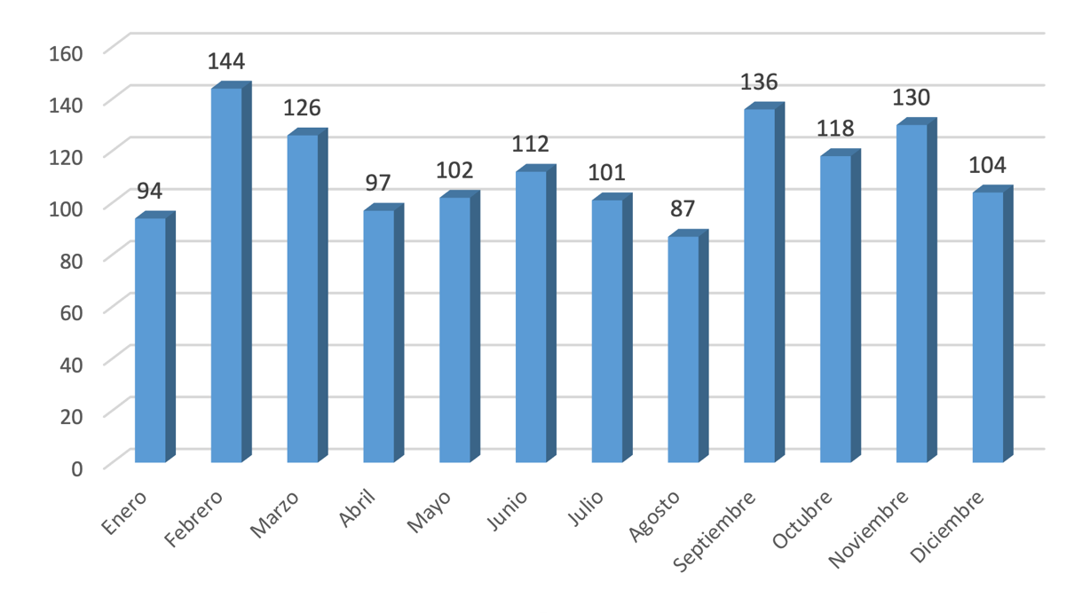

La media mensual de solicitudes es cercana a 113; respecto a 2021 se han recibido en torno a 9 solicitudes menos por mes.

Los periodos de febrero a marzo y de septiembre a noviembre muestran un incremento por encima de la media mensual, el último periodo apuntado es una pauta habitual ya señalada en informes anteriores.

Gráfico 3.3: Solicitudes de acceso por consejería titular de la información durante el año 2022

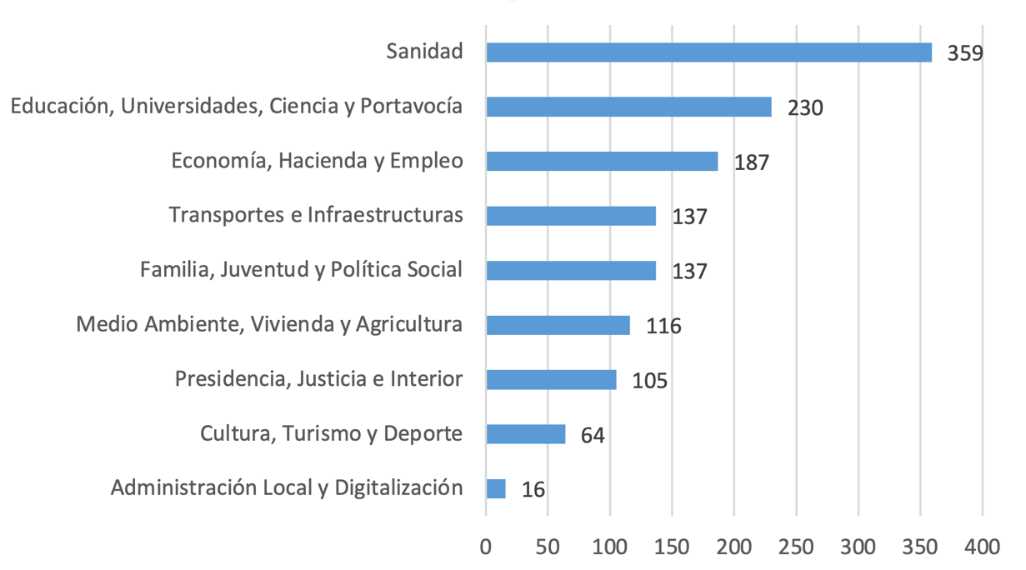

Gráfico 3.4: Solicitudes de acceso por consejería durante el periodo 2015-2022

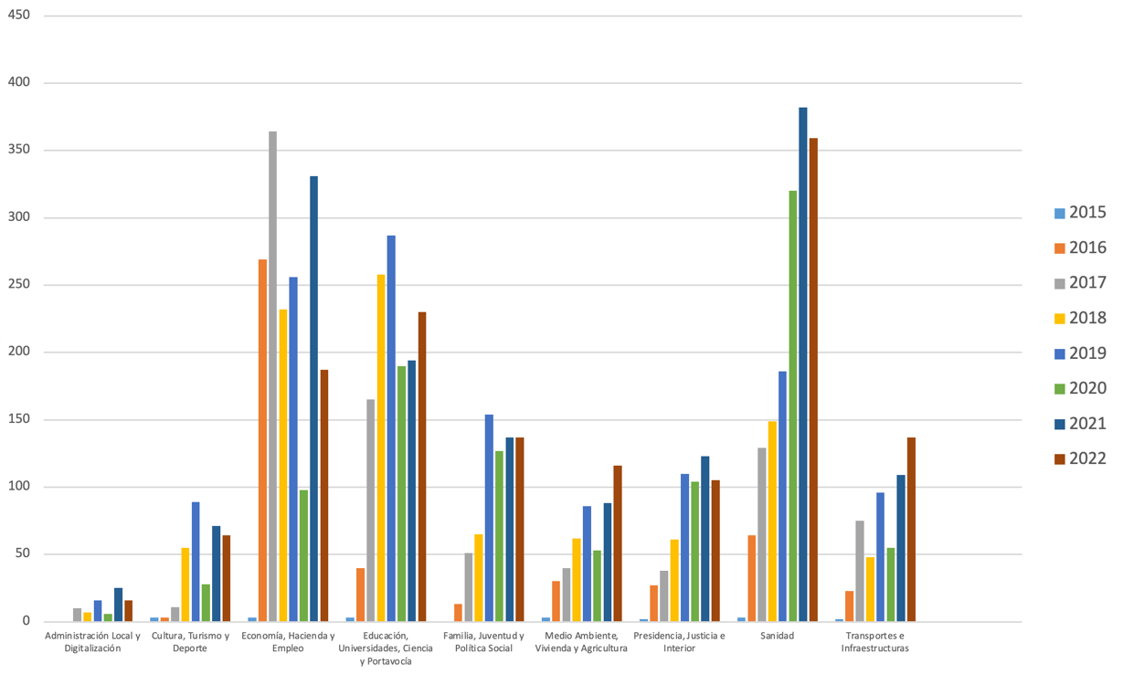

Gráfico 3.5: Variación de las solicitudes de acceso por consejería (comparativa 2020-2022)

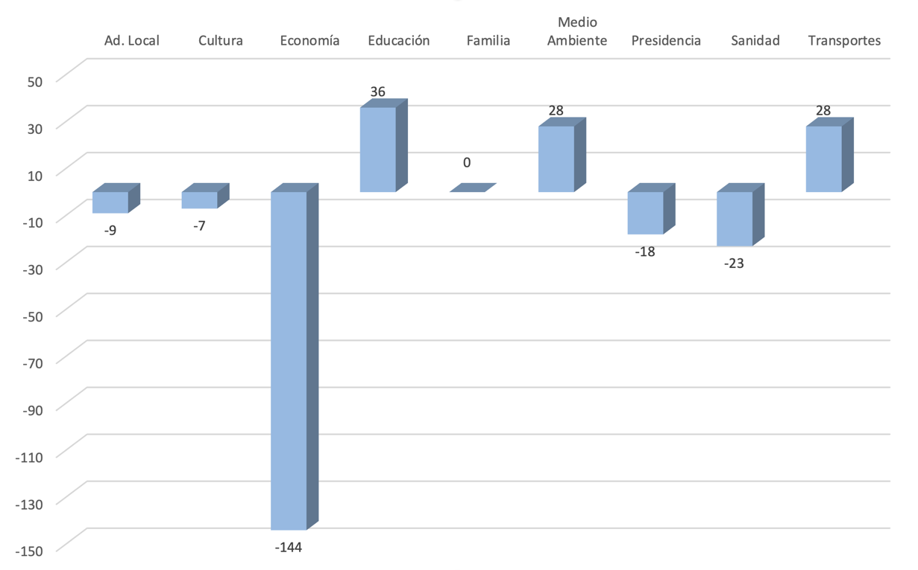

Salvo las consejerías de Educación, Medio Ambiente, Transportes y Familia, todas las demás sufren un leve descenso del número de solicitudes recibidas. En el caso de Economía, Hacienda y Empleo su importante disminución puede achacarse a oscilaciones respecto al interés manifestado por ofertas de empleo público y procedimientos de consolidación de empleo temporal, una temática habitual de las solicitudes recibidas en esta consejería; y en el caso de Sanidad, aunque su descenso es menor, puede vincularse al menor interés manifestado en las solicitudes respecto a temas relacionados con la pandemia.

## Resoluciones de los procedimientos de acceso a la información pública.

Las siguientes tablas y gráficos contienen un análisis de las resoluciones que se han dictado a lo largo del año 2022 en función del tipo de resolución, la consejería competente y los plazos de tramitación transcurridos.

Tabla 3.1: Resoluciones a las solicitudes acceso por tipo de respuesta. Año 2022

|  |  |  |
| --- | --- | --- |
| **Tipo de resolución** | **Número** | **%** |
| Reconocimiento | 873 | 66,34 |
| Reconocimiento parcial | 116 | 8,81 |
| Denegación | 46 | 3,50 |
| Denegación-Inadmisión | 3 | 0,23 |
| Desestimación por silencio | 1 | 0,08 |
| Desistimiento | 21 | 1,60 |
| Inadmisión | 215 | 16,34 |
| Art. 18. 1. a) información que esté en curso de elaboración o de publicación general. | 114 | 8,66 |
| Art. 18. 1. b) referidas a información que tenga carácter auxiliar o de apoyo | 9 | 0,68 |
| Art. 18. 1. c) necesaria una acción previa de reelaboración. | 38 | 2,89 |
| Art. 18. 1. d) dirigidas a un órgano en cuyo poder no obre la información cuando se desconozca el competente. | 13 | 0,99 |
| Art. 18. 1. e) que sean manifiestamente repetitivas o tengan un carácter abusivo | 28 | 2,13 |
| Disposición Adicional 1ª.1 | 10 | 0,76 |
| Disposición Adicional 1ª.2 | 3 | 0,23 |
| Traslado a otra AP/Organismo | 41 | 3,12 |
| **Total** | **1316** |  |

Los porcentajes son casi idénticos a los de 2021 en todos los conceptos, con leves variaciones en las inadmisiones justificadas en las distintas causas de inadmisión previstas en el artículo 18 de la Ley 19/2013, de 9 de diciembre, de transparencia, acceso a la información pública y buen gobierno al que se remite la LTPCM. Disminuyen las inadmisiones por la causa prevista en el artículo 18.1.a) (información en curso de elaboración o publicación) y en el artículo 18.1.e) (solicitudes repetitivas o abusivas), y se percibe un pequeño incremento de inadmisiones por la causa del artículo 18.1.c) (reelaboración). También puede destacarse el aumento de los reconocimientos parciales respecto al total.

El porcentaje de reconocimientos, totales o parciales, es de un 75 %, manteniendo los valores de 2021 con un ligero incremento.

El siguiente gráfico muestra los plazos de resolución de las solicitudes tramitadas a lo largo de 2022, incluyendo las resueltas fuera del periodo de ampliación de plazo reconocido en la LTPCM.

Gráfico 3.6: Resoluciones de solicitudes de acceso presentadas durante el año 2022 por plazo de tramitación

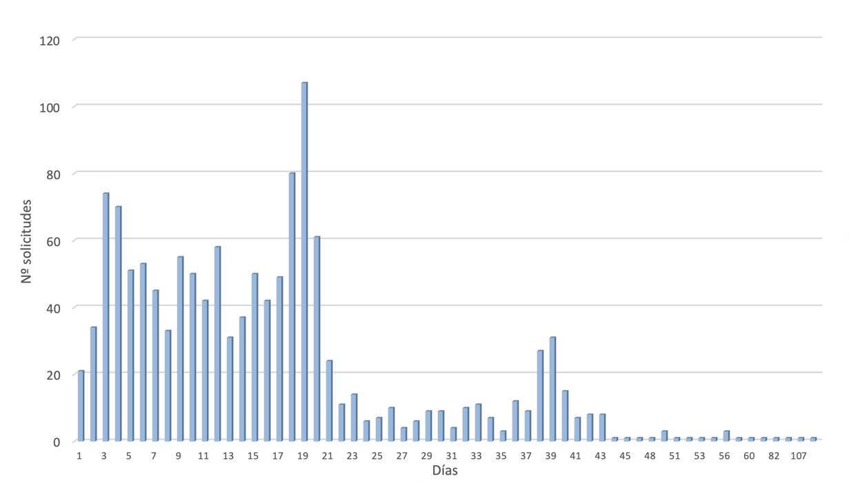

Hay pautas habituales en esta serie de datos (plazo ordinario de resolución de las solicitudes y plazo extraordinario de resolución de 40 días) que se muestran gráficamente en la longitud de las columnas previas a los 20 y 40 días. El porcentaje de resolución de las solicitudes recibidas es próximo al 100 %.

De las 273 solicitudes resueltas fuera del plazo ordinario de 20 días, la justificación recurrente sigue siendo la motivada por el volumen o complejidad de la información solicitada, que permite la ampliación de plazo. Como novedad apuntar que la segunda causa más habitual esgrimida han sido las dificultades técnicas en la tramitación, con un porcentaje que no supera el 12 %. La tercera causa, segunda causa más habitual en 2021, son las dificultades sobrevenidas para la recopilación de la información, no llegando al 9 % de expedientes. Disminuyen en muy amplio porcentaje el resto de causas alegadas.

Tabla 3.2: Justificación de la demora en la resolución

|  |  |
| --- | --- |
| Ampliación de plazo | 184 |
| Dificultades técnicas en la tramitación | 31 |
| Dificultades sobrevenidas para recopilar la información | 24 |
| Suspensión plazo por requerimiento o alegaciones | 14 |
| Información en poder de varios órganos que se han retrasado en su remisión | 8 |
| Demora en recepción de la solicitud | 6 |
| Imposibilidad de notificación | 5 |
| Vacante titular del órgano/dificultades orgánicas | 4 |
| Solicitud dirigida a órgano no poseedor de la información | 1 |
| Solicitud remitida por otra Administración Pública u Organismo | 1 |

La siguiente tabla desglosa las solicitudes que se han resuelto por la Dirección General de Transparencia y Atención al Ciudadano. Se muestran tanto las solicitudes que se han coordinado por la misma, al recaer la información solicitada en el ámbito competencial de varias consejerías, como las que este centro directivo ha resuelto en razón de su competencia por ser el propietario de la información solicitada.

Tabla 3.3: Solicitudes resueltas por la Dirección General de Transparencia y Atención al Ciudadano

|  |  |
| --- | --- |
| **Tipo de resolución** | **Expedientes** |
| Reconocimiento | 9 |
| Reconocimiento parcial | 2 |
| Desistimiento | 2 |
| Traslado a otra AP/Organismo | 1 |
| **Total general** | **14** |

Un 79 % de las resoluciones dictadas por este centro directivo se han resuelto favorablemente, y en ningún caso se ha denegado o inadmitido alguna solicitud.

## Reclamaciones presentadas contra resoluciones de acceso a la información.

**A lo largo de 2022 se presentaron 106 reclamaciones, muy cerca del número de reclamaciones presentadas en 2021 (117). La disminución del número de reclamaciones guarda proporcionalidad con la disminución del número de solicitudes recibidas.**

**En porcentaje respecto al total de solicitudes recibidas, Educación y Medio Ambiente destacan sobre el resto de consejerías. Es destacable la disminución en porcentaje y número de reclamaciones presentadas por resoluciones de la Consejería de Sanidad.**

Tabla 3.4. Reclamaciones presentadas ante solicitudes gestionadas por las consejerías

|  |  |  |  |
| --- | --- | --- | --- |
| **Consejería** | **Número** | **% respecto solicitudes** | **Solicitudes** |
| Educación, Universidades y Ciencia | 38 | 16,52 | 230 |
| Sanidad | 21 | 5,85 | 359 |
| Economía, Hacienda y Empleo | 14 | 4,23 | 331 |
| Medio Ambiente, Vivienda y Agricultura | 13 | 11,21 | 116 |
| Presidencia, Justicia e Interior | 7 | 6,67 | 105 |
| Transportes e Infraestructuras | 6 | 4,38 | 137 |
| Familia, Juventud y Política Social | 5 | 3,65 | 137 |
| Administración Local y Digitalización | 1 | 6,25 | 16 |
| Cultura, Turismo y Deporte | 1 | 1,56 | 64 |

Gráfico 3.7: Resoluciones por sentido de la resolución

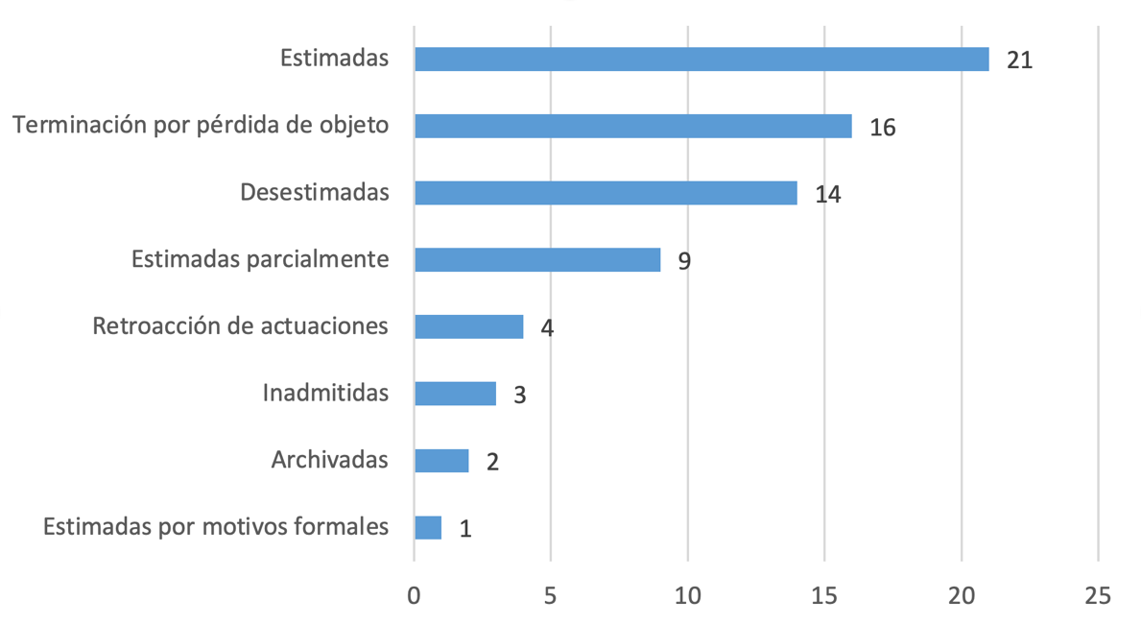

Durante el año 2022 el Consejo de Transparencia y Participación de la Comunidad de Madrid d**ictó 70 resoluciones. En el gráfico 7** se desglosan estas resoluciones por tipo de acuerdo adoptado. Es destacable reseñar que disminuye el número de reclamaciones desestimadas, de 33 en 2021 a 14 en 2022 y también lo hace su porcentaje respecto al total. Como novedad, cabe señalar el importante número de reclamaciones terminadas por pérdida de objeto, indicando que las unidades gestoras facilitan la información solicitada antes de la terminación del trámite de la reclamación por parte del Consejo de Transparencia y Participación.



## 4.1 Estadísticas de visitas al Portal.

4.1.1. Acceso al Portal.

El Portal de Transparencia de la Comunidad de Madrid recibió durante el año 2022, 1.471.507 visitas, con una duración media por sesión de 2 minutos 22 segundos y un número medio de 2,7 acciones por cada visita. Se registraron un total de 3.418.458 páginas vistas y se produjeron un total de 329.707 descargas.

Tabla 4.1: Datos globales. Año 2022

|  |  |
| --- | --- |
| Número de visitas | 1.471.507 |
| Duración media de las visitas | 2 min 22 s |
| N.º medio de acciones por visita | 2,7 |
| Número de páginas vistas | 3.418.458 |
| Descargas | 329.707 |

Desglosado por meses, destacan los meses de febrero y marzo, como los meses con más actividad en el Portal, mientras que los meses de julio, agosto y diciembre son los de menor afluencia.

Gráfico 4.1: N.º de páginas vistas, de visitas y de descargas. Año 2022

Si nos centramos en el número de visitas al Portal, en el año 2022 se ha producido un ligero descenso del 4,2 % respecto al año 2021. No obstante, si se observa la evolución del gráfico, se puede apreciar en el año 2022 un aumento del 13,5 % de visitas con respecto al año 2019, año de puesta en funcionamiento del Portal.

En dato acumulado, el Portal ha recibido hasta el cierre del año 2022, un total de 5.607.172 de visitas desde su puesta en marcha en el año 2019.

Gráfico 4.2: Evolución del número de visitas anuales al Portal de Transparencia

En cuanto a las descargas, se produjo en el año 2022 un incremento del 9,2 % de las mismas con respecto al año 2021, y del 43,7 % con respecto al 2020 lo que supone 100.284 descargas más que en el año 2020.

Desde el año 2019 hasta el cierre del 2022, el número total acumulado de descargas ha sido de 1.233.468.

Gráfico 4.3: Evolución del número de descargas anuales al Portal de Transparencia.

En cuanto a las vías de acceso, el 80,6 % de las visitas accedieron utilizando motores de búsqueda en internet y un 16 % entraron directamente al Portal, lo cual sugiere que ya conocían su URL o que la tenían guardada en el navegador. El 3 % de las visitas accedieron a través de otros sitios de internet y el 0,4 % utilizaron otras vías de acceso, como por ejemplo las redes sociales.

Gráfico 4.4: Vías de acceso de las visitas al Portal de Transparencia en 2022

Por otra parte, los dispositivos más utilizados para las visitas al Portal son el ordenador y el teléfono móvil, entre ambos acaparan más del 95 % del modo de acceso al Portal. El 4,7 % restante se reparte entre las tabletas (las cuales incluyen los tabléfonos) y un grupo minoritario de dispositivos entre los que se encuentran, por ejemplo, la televisión o la consola.

Gráfico 4.5: Dispositivos utilizados para las visitas al Portal de Transparencia en 2022

4.1.2. Origen de las visitas.

El 10,1 % de las visitas al Portal de Transparencia de la Comunidad de Madrid en el año 2022 se realizaron desde un país extranjero. Entre ellos, los que más nos frecuentaron fueron Rumanía (con 45.361 visitas) y Estados Unidos con 43.602 visitas.

Tabla 4.2: País de origen de las visitas al Portal de Transparencia en 2022

|  |  |
| --- | --- |
| **País** | **% Visitas** |
| España | 89,9% |
| Rumanía | 3,1% |
| Estados Unidos | 3,0% |
| Francia | 0,6% |
| Reino Unido | 0,4% |
| México | 0,3% |
| Alemania | 0,3% |
| Israel | 0,2% |
| Colombia | 0,2% |
| Perú | 0,2% |
| Italia | 0,1% |
| Argentina | 0,1% |
| Otros países | 1,6% |

A nivel nacional, de las 1.323.491 visitas realizadas desde España en el año 2022 más de la mitad se realizan desde una comunidad autónoma distinta a la madrileña. Destacando, entre ellas las comunidades autónomas de Cataluña y de Andalucía.

Gráfico 4.6: Comunidad Autónoma de origen de las visitas al Portal de Transparencia en 2022

4.1.3. Páginas más vistas y contenido más descargado.

Desde sus inicios, el Portal de Transparencia de la Comunidad de Madrid está trabajando en el propósito de mejorar la calidad, visibilidad y comprensión de sus contenidos. Los usuarios del Portal en el año 2022 se han interesado principalmente por conocer la organización de la Comunidad de Madrid, sus altos cargos, a la presidenta de la Comunidad y las instituciones de autogobierno. Son también páginas de alto interés las subvenciones y ayudas públicas y las retribuciones del personal. Tanto la página principal como el recurso del buscador son apartados altamente solicitados por los usuarios. El contenido más consultado en el año 2022 es el de Organización con 801.872 vistas, lo que supone el 23,5 % de las vistas en el Portal.

Tabla 4.3: Los 10 apartados del Portal de Transparencia más vistos en 2022

|  |  |
| --- | --- |
| Apartados más vistos | Páginas Vistas |
| [Organización](https://www.comunidad.madrid/transparencia/organizacion-recursos/organizacion) | 801.872 |
| [Página principal](https://www.comunidad.madrid/transparencia/organizacion-recursos/organizacion) | 150.519 |
| [Altos cargos](https://www.comunidad.madrid/transparencia/organizacion-recursos/altos-cargos) | 91.641 |
| [Buscador del Portal](https://www.comunidad.madrid/transparencia/organizacion-recursos/altos-cargos) | 42.435 |
| [Isabel Díaz Ayuso](https://www.comunidad.madrid/transparencia/persona/isabel-diaz-ayuso-0) | 38.141 |
| [La institución y su funcionamiento](https://www.comunidad.madrid/transparencia/institucion-y-su-funcionamiento) | 37.334 |
| [Subvenciones y ayudas públicas](https://www.comunidad.madrid/transparencia/subvenciones-y-ayudas-publicas) | 36.035 |
| [Retribuciones del personal al servicio de la Administración de la Comunidad de Madrid](https://www.comunidad.madrid/transparencia/retribuciones-del-personal-al-servicio-administracion-comunidad-madrid) | 33.989 |
| [Normativa en tramitación](https://www.comunidad.madrid/transparencia/normativa-planificacion/normativa-en-tramitacion) | 30.833 |
| [Personal eventual](https://www.comunidad.madrid/transparencia/organizacion-recursos/personal-eventual) | 28.595 |

En cuanto al contenido más descargado del Portal, destacan, entre otros, documentos relacionados con las nóminas del personal de la Comunidad de Madrid, la educación, la protección civil o la Ley Omnibus para el impulso de la actividad económica y la modernización de la Administración de la Comunidad de Madrid.

Tabla 4.9: Los 10 contenidos más descargados del Portal de Transparencia en 2022 con el número de descargas

**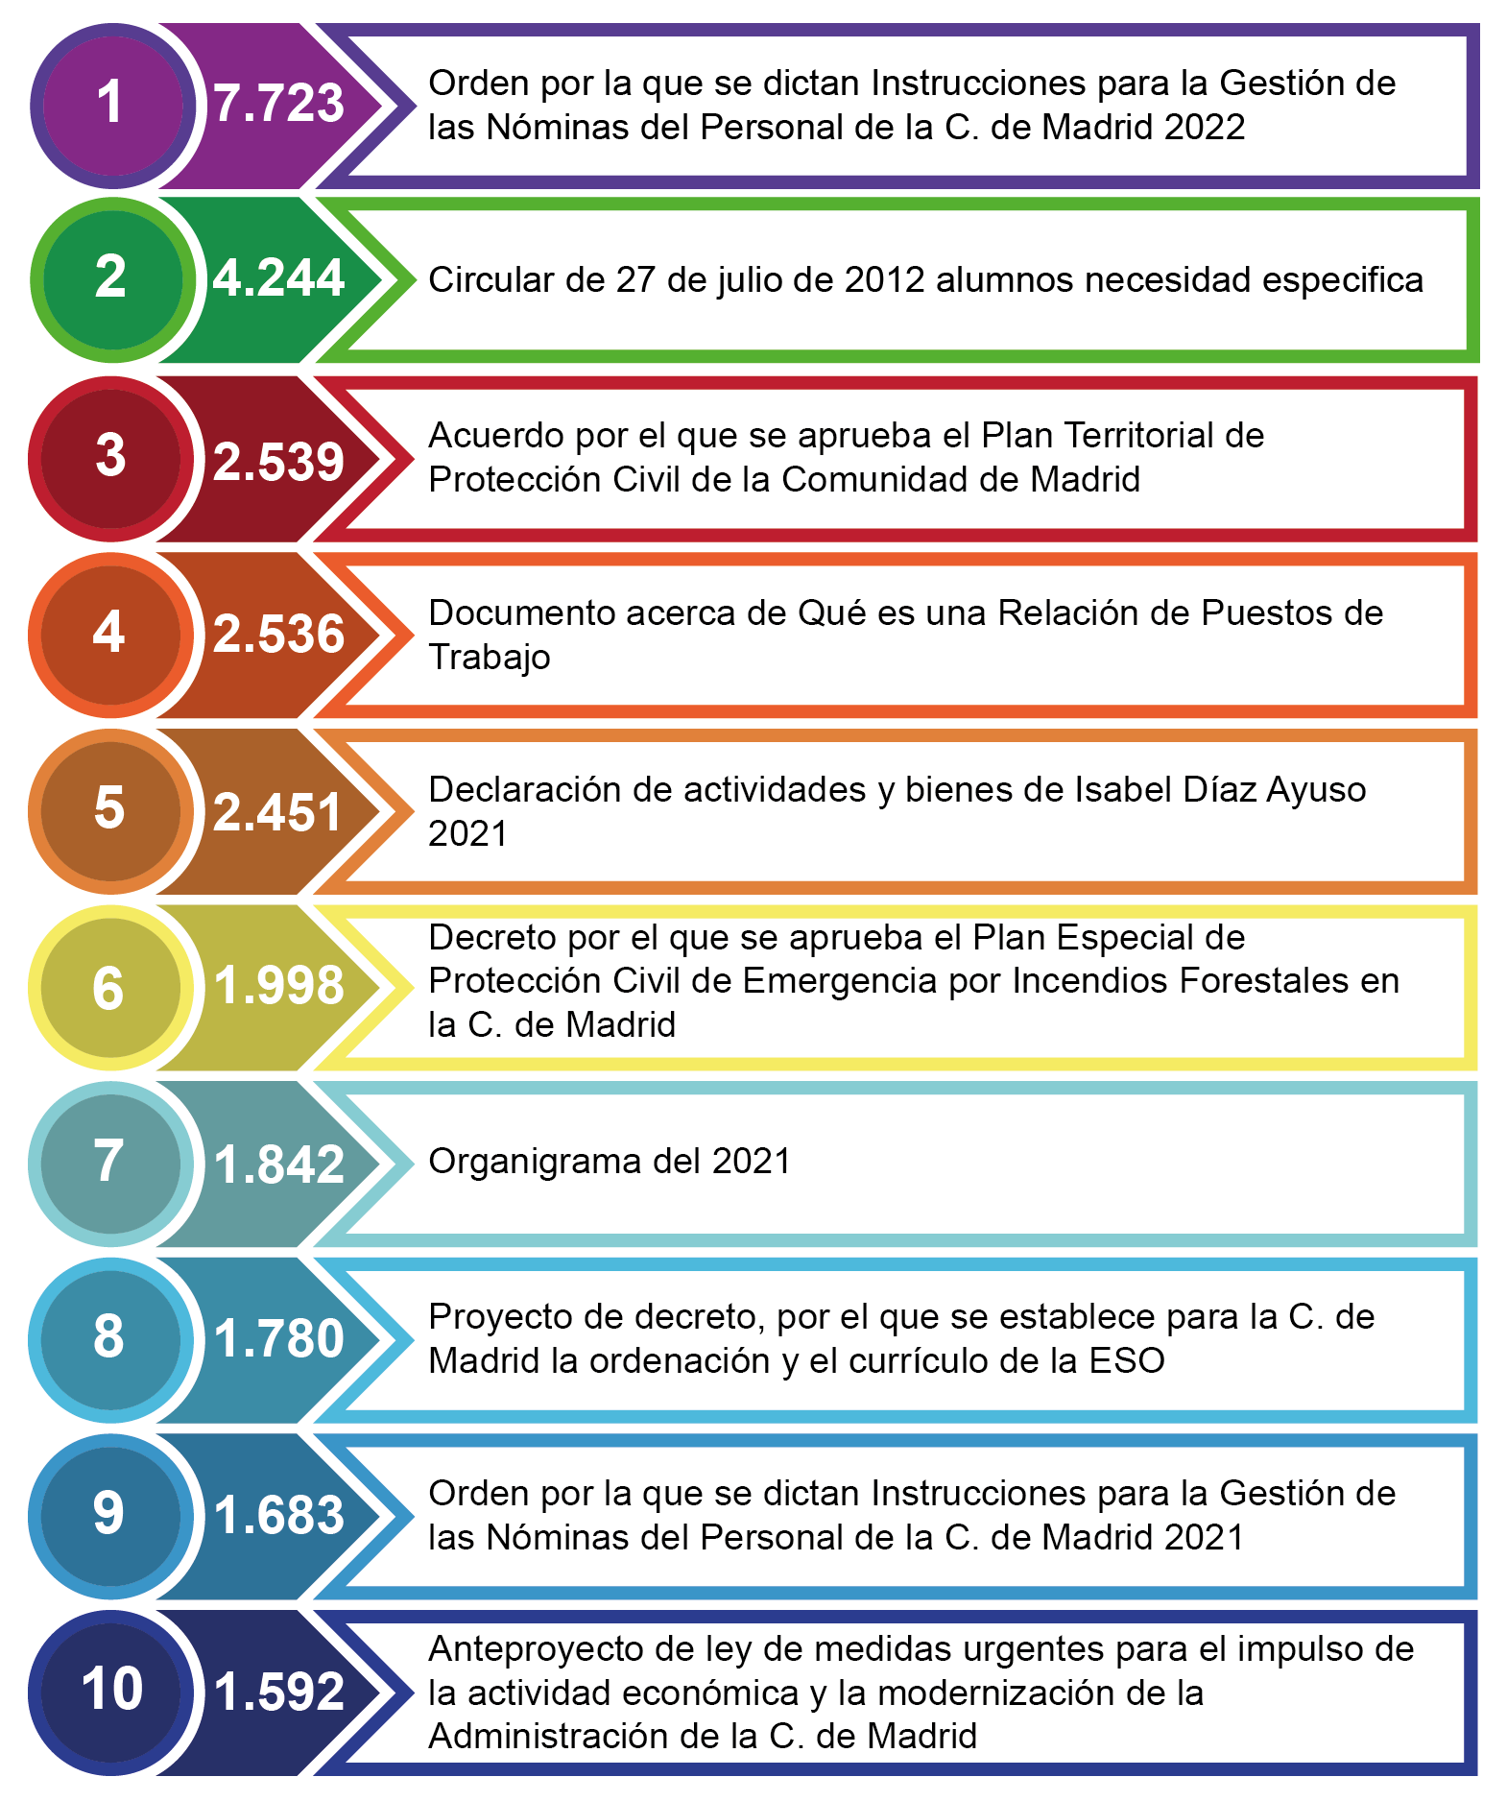**

## E:\INFORME ANUAL\cumplimiento año 2023\Números capítulos\cap 5_Mesa de trabajo 1.png

Durante los dos primeros años de vigencia de la LTPCM, el objetivo principal ha sido cumplir las obligaciones previstas en la misma, tanto en el ámbito de la publicidad activa como en el del ejercicio del derecho de acceso a la información pública. Cumplido este reto, durante el año 2022 los esfuerzos se han centrado en mantener actualizado el amplio catálogo de información que se ofrece en el Portal de Transparencia, mejorar su visualización y su accesibilidad, y conservar los buenos resultados que se vienen obteniendo en la gestión de las solicitudes de acceso a la información pública.

En el ámbito de la **publicidad activa**, aparte de mantener la información del Capítulo II del Título II de la LTPCM, se ha trabajado en ofrecer en el Portal de Transparencia información de interés relacionada con el funcionamiento y control de la actuación pública madrileña. Prueba de ello ha sido la publicación de contenidos relevantes en el año 2022, como el de los desplazados de Ucrania con información sobre las actuaciones llevadas a cabo para facilitarles el acceso a los servicios públicos puestos a su disposición; un nuevo contenido sobre estudios demoscópicos y estadísticos; o el contenido denominado “Dónde van mis impuestos”, que permite saber a qué se dedican los impuestos en la Comunidad de Madrid.

Respecto al **derecho de acceso a la información pública**, como se ha analizado en el informe, durante el año 2022 se ha seguido tramitando un importante número de solicitudes de acceso (1.351 solicitudes) con un porcentaje de reconocimientos elevado (75%).

En este ámbito, se ha continuado trabajando de manera coordinada entre la Subdirección General de Gobierno Abierto y Transparencia y las unidades de transparencia de las distintas consejerías para cumplir con rigor las exigencias de la Ley y resolver en tiempo y forma las solicitudes presentadas. Gracias a este esfuerzo conjunto y coordinado, en el año 2022 se han resuelto en plazo un 97% de las solicitudes. Asimismo, se puede poner en valor que en 7 de cada 10 solicitudes se ha proporcionado el acceso a la información pública solicitada. Se han interpuesto 106 reclamaciones ante el CTYP, de las cuales, hasta la fecha en la que se dispone de datos, tan solo 21 resoluciones del Consejo han sido estimatorias, instando a la Administración a facilitar la información.

La Comunidad de Madrid es consciente de que la mejora en términos de transparencia contribuye a aumentar la calidad en la prestación de los servicios públicos, así como resulta un factor determinante para la confianza de los ciudadanos en las instituciones madrileñas. Por ello, esta Administración continúa apostando por mantener una postura proactiva y garantista en la accesibilidad a la información pública y el cumplimiento de la LTPCM, acercando más la Administración a los ciudadanos e impulsando un funcionamiento y gestión de los recursos públicos más eficaz y eficiente.

EL DIRECTOR GENERAL DE TRANSPARENCIA Y ATENCIÓN AL CIUDADANO

Pablo García -Valdecasas Rodríguez de Rivera